**Группа общеразвивающей направленности для детей от 6 до 7 лет № 11**



**«В нашей группе малыши  
Все красавцы, крепыши.  
Мы играем, мы гуляем,  
Книжки с взрослыми читаем.  
Не скучаем, не грустим.  
Мы большими стать хотим!»**

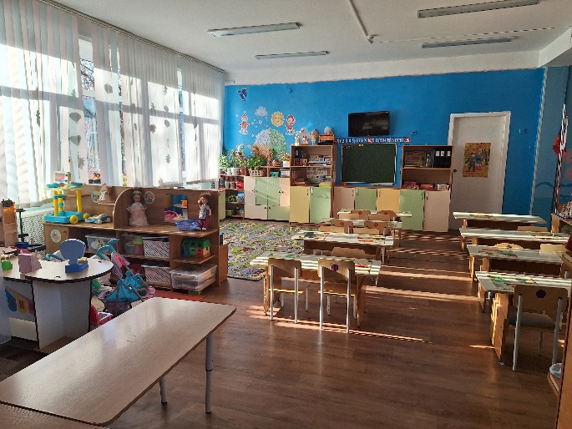

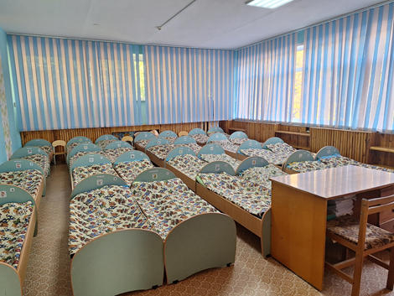

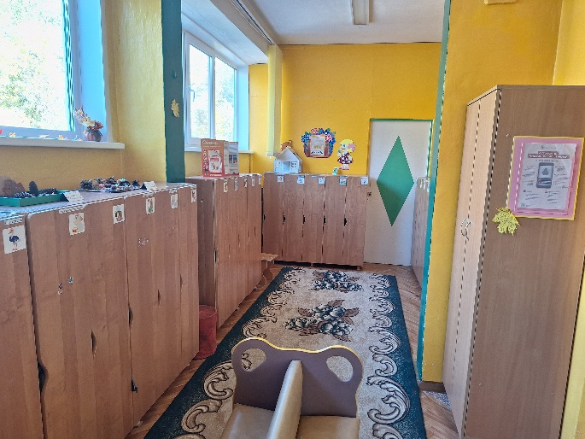

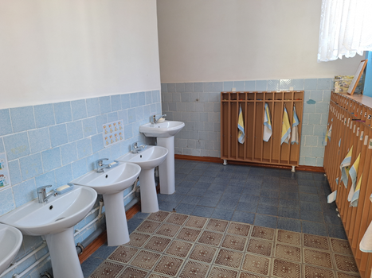

|  |  |
| --- | --- |
| **Перечень игрового оборудования в старшей группе** | |
| **центры** | **наименование оборудования** |
| **образовательная область «Познавательное развитие»:** | |
| **Центр «Весёлая математика»** | магнитная доска  настенная модель числового ряда  пенал «Я учусь считать»  счетные палочки  линейки  игры-головоломки на комбинаторику (кубик Рубика)  головоломки-лабиринты (прозрачные с шариком)  набор цветные счетные палочки Кюизенера  н/п игра «Мои первые часы»  н/п игра «Фигуры»  н/п игра «Часть и целое»  н/п игра-лото «Детям о времени»  н/п игра-лото «Волшебные коробочки»  дидактическое пособие «Числовые домики. Состав числа», «Цифры и фигуры», «Знакомимся с цифрами»  учебник для малышей «Математика»  счеты  часы  шнуровки  домино с картинками  домино точечное  шашки  шахматы  сортеры |
| **Центр «Мы и природа»** | календарь природы (времена года, число, день недели, месяц)  растения, находящиеся в зоне ближайшего окружения (паспорт)  инвентарь для ухода за растениями: лейки  палочки с заостренными концами для рыхления почвы  опрыскиватель, пульверизаторы  тряпочки для протирания пыли на комнатных растениях  фартуки клеенчатые  щеточки-кисточки  совки  макет – панорама леса в разные временна года: «Лес зимой», «Лес летом», «Лес весной», «Лес осенью»  муляжи овощей, фруктов, ягоды |
| **Центр «Детская лаборатория»** | лабораторный материалы для экспериментирования: бумага, кусочки ткани, разные лупы, микроскоп, различные часы, весы, термометры, фонарики, цветные очки, бинокли, линзы, магниты, резина, гибкий пластик  разная пластмасса, стружки, опилки различных пород дерева, безопасные красители, компас, трубочки для коктейля, мыльные пузыри, воздушные шары, фартуки и нарукавники, коллекция природного материала: камушки  шишки, ракушки, желуди, семена растений и овощей (овёс, дыня, огурцы, фасоль, горох, подсолнечника), земля, песок, глина |
| **Образовательная область «Речевое развитие»:** | |
| **Центр «Говорим правильно»** | сборники сказок,  стихотворений и рассказов с иллюстрациями,  кубики с буквами и слогами,  магнитные картинки и азбука,  карточки для д/и («Сложи картинку», «Составь сюжет сказки из эпизодов», «Распредели по парам» «Часть и целое», «Мои первые буквы», «Хитрые предметы», «Профессии», «Цвета», «Играя, учись», «Угадай сказку»),  куклы на руку,  куклы на палочках,  персонажи бибабо,  маски для игр-драматизаций по рнс «Колобок»,  пальчиковый театр по рнс «Теремок», «Заюшкина избушка»,  настольный театр по рнс «Снегурочка», «Курочка ряба», «Лиса и заяц»,  плакаты («Азбука»),  иллюстрации («Одежда, обувь, головные уборы», «Профессии», «Посуда»),  звуковой по автоматизация звука [Л],  по русским народным сказкам «В мире сказок»,  артикуляционная гимнастика  мирилки  считалки  лэпбук «Волшебный мир сказок» |
| **Центр «Здравствуй, книга!»** | сборник сказок «Самые добрые сказки»  сборник «Русские народные сказки»  рнс «По щучьему велению», «Заюшкина избушка», «Лиса и дрозд», «Кот и лиса»  Т.Синчищева «Добрый гном»  М.Манякова «Умный транспорт»  В.Степанов «Сказочные загадки»  М.Пришвин «Рассказы о животных малышам»  К.Чуковский «Доктор Айболит»  С.Михалков «Стихи для малышей»  С.Маршак «Сказки» |
| **Образовательная область «Художественно-эстетическое развитие»:** | |
| **Центр «Акварелька»** | Альбомы  Карандаши цветные (набор из 12 цветов)  Карандаши графитные (2М-3М)  Краски гуашь (набор из 12 цветов)  Краски акварельные (набор из 12 цветов)  Мелки восковые  Кисти круглые (беличьи, колонковые №10 -№14)  Емкости для промывания ворса кисти от краски (0,25л.) (стаканчики-непроливайки)  Салфетка из ткани, хорошо впитывающей воду, для осушения кисти после промывания и при наклеивании готовых форм (15x15см.)  Подставки для кистей  Палитра  Бумага различной плотности, цвета и размера, которая подбирается педагогом в зависимости от задач обучения  Витрина/лестница для работ по лепке «Наше творчество»  Глина, подготовленная для лепки (0,5кг.)  Пластилин, не липнущий к рукам (12 цветов)  Стеки  Индивидуальные дощечки для лепки (20x20 см.)  Салфетка из ткани, хорошо впитывающей воду (30 x 30 см.), для вытирания рук во время лепки  Готовые формы для выкладывания и наклеивания в зависимости от программных задач  Кисти щетинные для клейстера (жидкого клея)  Карандаши клеящиеся  Розетки для клейстера (жидкого клея)  Подносы для форм и обрезков бумаги  Ножницы с тупыми концами |
| **Центр «Звуки музыки»** | ДМИ: гитара  металлофон  бубен  барабан  бубенцы  балалайка  маракасы  дудочка  ксилофон  микрофон  гармошка  погремушки  дудочка  колокольчики  рожок  свирель  ритмические палочки  треугольник  атрибуты к музыкальным подвижным играм: флажки  султанчики  платочки  яркие ленточки с колечками  погремушки  осенние листочки, снежинки и т. п. для детского танцевального творчества (по сезонам)  атрибуты для ряженья: бусы  косынки  шляпы  платки  сарафаны  халаты  юбки  магнитофон  комплект СD-дисков с детскими песнями  короб для музыкальных инструментов |
| **Центр «Играем в театр»** | настольный театр  теневой театр  пальчиковый театр  с ширмой  магнитный театр  ложковый театр  перчаточный театр  театр «БИ-БА-БО»  маски  шапочки  костюмы и элементы костюмов для театрализованного представления  ширма большая  домик (избушка) для показа фольклорных произведений |
| **Центр «Конструктор»** | пластмассовый напольный конструктор  большой конструктор «Лего»  набор кубиков «Томик»  деревянный конструктор  мягкие (поролоновые) крупные модули  мозаика  пазлы |
| **Образовательная область «Социально-коммуникативное развитие»:** | |
| **Центр «ПДД»** | макет участка дороги (перекресток)  макет светофора  макеты дорожных знаков  рассказы о правилах безопасного поведения («Пожарная безопасность» «Правила пешехода»)  д/и «Дорожные знаки»  д/и «Внимание, дорога»  д/и «Что такое хорошо, что такое плохо?»  костюмы: пожарного, полицейского, работника ДПС,  врача/медсестры/медбрата, жезл, рули, шапочки разных видов машин, нагрудные знаки, жилеты с изображением транспорта |
| **оборудование и материалы для сюжетно-ролевых игр** | Сюжетно-ролевая игра «Дом»:  коляска  кукла  набор посуды(кухонная, чайная, столовая)  корзина с фруктами  корзина с овощами  игрушечный тазик и стиральная доска  гладильная доска  утюг  телефон  ванночка для купания кукол  кукольная мебель (столик(1), стульчики(2)  Сюжетно-ролевая игра «Кухня»:  набор тарелок, набор стаканов  корзина с овощами и фруктами  перечница и солонка  набор посуды  набор столовых приборов  набор скалок  Сюжетно-ролевая игра «Салон красоты»:  набор «Маленький парикмахер»  шапочки  фартуки  журналы причѐсок  зеркало  баночки  расчески  фены  заколки  ободки  браслеты  бусы  Сюжетно-ролевая игра «Поликлиника»:  набор «Маленький доктор» (в чемоданчике)  кукла-доктор в профессиональной одежде с символом (медицина – красный крест)  носилки  фонендоскоп  градусник  Сюжетно-ролевая игра «Магазин»:  касса  сумки  корзина  кондитерские изделия  хлебобулочные изделия  весы  предметы-заместители  овощи  фрукты  Сюжетно-ролевая игра «Гараж»:  игра «Веселая дорожка»  конструктор «Улица»  машины игрушечные  катер игрушечный  Сюжетно-ролевая игра «Стройка»:  строительный материал (крупный и мелкий)  строительные инструменты  каски  машины легковые  машины грузовые  Сюжетно-ролевая игра «Шофёр»:  руль  машина  инструменты  светофор  **Сюжетно-ролевая игра «Мастерская»:**  набор инструментов (молоток, ножовка, пассатижи, мастерок, отвертки, стамеска) |
| **Центр «Моя Родина»** | государственный флаг  государственный герб  государственный гимн  портрет президента  карта РФ  глобус  самодельные книги: «Герб моей семьи»  «Семейное древо»  «Традиции нашей семьи»  иллюстрации по темам: «Взрослые люди»  «Семья»  «Дом, в котором ты живешь»  «Ребенок и его сверстники»  «Эмоции»  альбомы с фотографиями: «Как я расту»  «В кругу семьи»  «Все профессии важны» (фотографии членов семьи на рабочем месте)  «Моя семья»  «Мой дом»  Оренбургский пуховый платок  куклы в национальных костюмах (тряпичные): кукла в русском национальном костюме,  кукла в военной форме  Альбомы с фотографиями: «Милый сердцу уголок»  «Достопримечательности родного города» |
| **оборудование и материалы для хозяйственно-бытовой деятельности** | Инвентарь для дежурства по столовой:  фартук  шапочка  совки  щётки  тряпочки  подставки для салфеток  салфетки  Инвентарь для ухода за комнатными растениями:  фартук  тряпочки  палочки для рыхления  лейки  салфетки для протирания пыли  Инвентарь для мытья игрушек и стирки кукольной одежды:  фартук  клеенки  прищепки  тазик |
| **Центр «Уединения»** | игрушка «Кукольные человечки»  сенсорные игрушки (шнуровки, мозаики, деревянные пазлы-вкладыши, домино),  музыкальные игрушки,  альбом с изображениями любимых героев сказок и м/ф,  телефон для воображаемых звонков маме и папе,  массажёры, коврик массажный, небольшие мячики-ёжики, тактильные мешочки (наполненные песком, мукой, крупой, солью и пр.), |
| **Образовательная область «Физическое развитие»:** | |
| **Центр «Будем сильными расти»** | «Виды спорта»  «Спорт. Спортивные профессии»  мяч резиновый (диаметр 10–15см.)  мяч-шар надувной (диаметр 40см.)  шарик пластмассовый (диаметр 4 см)  обруч малый (диаметр 54–65 см)  корзины для метания мячей  мяч массажный (диаметр 6–8 см)  мяч резиновый (диаметр 20–25 см)  обруч плоский (диаметр 20–25 см)  палка гимнастическая короткая (длина 60–80 см)  кольцо резиновое малое (диаметр 5–6 см)  кольцо резиновое большое (диаметр 18 см)  колечко с лентой (диаметр 5 см)  куб деревянный малый (ребро 15–30 см)  обруч плоский цветной (диаметр 40–50 см)  палка гимнастическая длинная (длина 150см., сечение 3см.)  шнур короткий плетеный (длина 75см.)  валик мягкий укороченный (длина 30см, диаметр 30см)  коврики, дорожки массажные со следочками (для профилактики плоскостопия) 180х 40 см.  массажные тапочки  разноцветные флажки  ленточки-султанчики  легкие поролоновые шарики для метания вдаль  мячи большие и теннисные  массажные коврики и «дорожки здоровья»  массажные мячи, кольца  атрибуты для дыхательной гимнастики  атрибуты для выполнения гимнастики для глаз  ростомер |